２年（ ）組（ ）番 氏名（ ） 他（ ）（ ）（ ）

スマホやＡＩなど、技術の革新が著しい時代となりました。
そもそも、技術開発は何のためにするものでしょうか？その際、大切にすべきことは？

エキスパートＡ

グループで内容を読解・要約し、この文章のタイトルを考えよう！
Nowadays, Japan is facing the labor shortage because the population of young people is decreasing. Then, some AI robots may cover it. For example, they can work not only at the cash register in convenience stores and supermarkets, but also at nursing homes and hospitals. Moreover, they will be able to take on the line works at factory. Thanks to it, people can focus on creative works.

ヒント
face:直面する labor:労働(力) shortage:不足 population:人口 decrease:減少する cover:補う not only, ~ but also …:~だけでなく、…もまた cash register:レジ line work:ライン作業 thanks to ~：~のおかげで focus on~:~に集中する

要約
ﾀｲﾄﾙ

→席替えです

２年（ ）組（ ）番 氏名（ ） 他（ ）（ ）（ ）

スマホやＡＩなど、技術の革新が著しい時代となりました。
そもそも、技術開発は何のためにするものでしょうか？その際、大切にすべきことは？

エキスパートＢ

グループで内容を読解・要約し、この文章のタイトルを考えよう！
If AI robots appear more, the workless people will increase because the robots can take on many works. For example, they can work not only at the cash register in convenience stores and supermarkets, but also at nursing homes and hospitals. Moreover, they will be able to take on the line works at factory. Because of it, some people may have to change their present jobs.

ヒント
more:もっと workless:失業の increase:増える not only~ but also…:~だけでなく、…もまた because of~:~が原因で may:かもしれない have to~:~しなければならない present:現在の

要約
ﾀｲﾄﾙ

→席替えです

２年（ ）組（ ）番 氏名（ ） 他（ ）（ ）（ ）
スマホやＡＩなど、技術の革新が著しい時代となりました。
そもそも、技術開発は何のためにするものでしょうか？その際、大切にすべきことは？

エキスパートＣ
グループで内容を読解・要約し、この２つの文章のタイトルを考えよう！
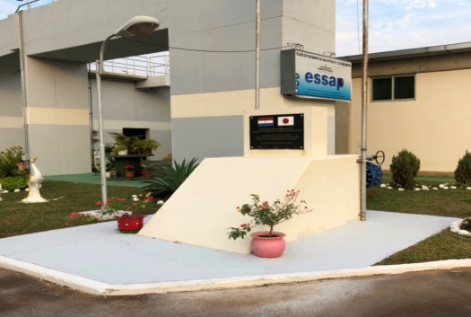 | 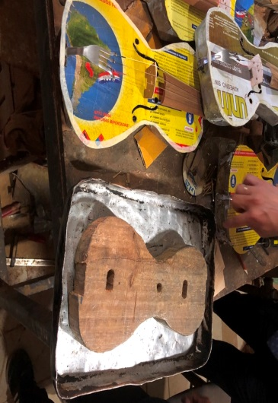
Japan provided a filter plant to Paraguay for free. Japanese technologies are introduced there. Thanks to it, safe water is supplied, and it protects people from some infections.  However, we should remember making a big building means using many resources. | These are the instruments made of some garbage in Cateura, Paraguay. The maker says, “The world sends us garbage. We send back music”.  The music moves many people around the world. At the same time, it saves the hearts of poor children there.
ヒント  provide:提供する filter plant:浄水場 for free:無償で introduce:導入する there:そこで thanks to~:~のおかげで supply:供給する protect A from B:AからBを守る infection:感染症 should:すべき remember:覚えている making~:~を作ること building:建物 mean:意味する resources:資源 | ヒント  instrument:楽器 made of~:~で作られた garbage:ゴミ Cateura:カテウラ地区（都市最大のゴミ集積地） maker:作者 send back:送り返す move:心を打つ around the world:世界中の at the same time:同時に save:救う heart:心 poor:貧しい

要約
ﾀｲﾄﾙ

